**Plan de pruebas de software**

***BookShare***

# ÍNDICE

Contenido

ÍNDICE 2

Introducción 3

Objetivos de la prueba 3

Alcance de las prueba 3

Metodología 4

Entorno de prueba 4

Casos de prueba 5

Conclusión 6

Anexos 7

# 

# Introducción

En este informe se documentan las pruebas realizadas a la aplicación móvil de manera manual, ya que Selenium ID que es de momento la única herramienta que conocemos para poder realizar pruebas de no funciona para aplicaciones móviles.

# Objetivos de las pruebas

Los objetivos para realizar estas pruebas son:

* Verificar que se haya implementado correctamente las funcionalidades del sistema, principalmente la gestión de libros, préstamo de libros, disponibilidad de libros en las bibliotecas de los usuarios, disponibilidad para préstamo y/o intercambio, funcionalidad del préstamo, funcionalidad del intercambio (incompleto) y reseñas.
* Asegurar que las interacciones entre usuarios sean de manera efectiva de acuerdo a lo requerido por medio de la app
* Validar que la aplicación responda correctamente frente a entradas y acciones no esperadas (pruebas de validación de formularios, mensajes de error, etc.)

# Alcance de las pruebas

Se realizaron pruebas manuales para las siguientes áreas del sistema:

* Registro de usuario
* Inicio de sesión
* Modificar perfil
* Agregar libro
* Encargado acepta o rechaza solicitud de libros recién agregados
* Visualizar listado de libros disponibles para que se agreguen a la biblioteca de la aplicación
* El usuario puede marcar como disponible el libro tanto para préstamo como intercambio y también eliminar el libro de su biblioteca en caso de que ya no cuente con este
* Solicitar préstamo y/o intercambio del interés del usuario
* El usuario que recibió la solicitud de préstamo puede aceptarla o rechazarla
* Fijación de fecha estipulada por medio de semanas
* Vinculación directa al chat de los usuarios participantes del préstamo
* Interacción entre usuarios por medio del chat para gestionar el préstamo y/o intercambio
* Visualización de chats de solicitudes
* El botón de reporte ya sea del dueño o del solicitante se cuenta en la base de datos
* Confirmar entrega y devolución del libro
* Reseña tanto de solicitante como prestamista para finalizar con el préstamo
* Pendiente la solicitud de intercambio al no estar completa

# Metodología

Las pruebas se realizaron de forma manual diseñando un escenario lo más real posible al uso de la aplicación móvil, esto con el fin de asegurar que el uso de sea este funcionando correctamente.

# Entorno de pruebas

Sistema operativo: Windows 11 pro

Navegador: Mozilla Firefox

Base de datos: MySQL

# Casos de prueba

Detalle de los casos de pruebas automatizados

* **Iniciar sesión** 
  + Descripción: validar que la autenticación de usuario se ejecute de manera correcta.
  + Resultado esperado: El usuario pueda iniciar sesión correctamente.
  + Resultado Obtenido: Aprobado.
* **Registrar usuario**
  + Descripción: validar que el sistema permita registrar usuario y asignar un rol.
  + Resultado esperado: La aplicación debe registrar al usuario otorgando el rol y permisos de usuario.
  + Resultado Obtenido: Aprobado
* **Modificar perfil**
  + Descripción: Los usuarios pueden cambiar sus datos del perfil.
  + Resultado esperado: Los datos del usuario se cambiaron de manera correcta.
  + Resultado Obtenido: Aprobado
* **Registro de Libro por medio del usuario**
  + Descripción: Se llena el formulario de solicitud de registro del libro para agregarlo a la biblioteca de la aplicación.
  + Resultado esperado: Se le envía la solicitud al encargado para que pueda aceptar o rechazar la solicitud del libro.
  + Resultado Obtenido: Aprobado
* **Encargado revisa solicitudes de libros de usuario**
  + Descripción: El encargado revisa las solicitudes enviadas por los usuarios para poder agregar sus libros a la biblioteca de la aplicación.
  + Resultado esperado: El encargado acepta o rechaza el libro solicitado por los usuarios.
  + Resultado Obtenido: Aprobado
* **Biblioteca**
  + Descripción: Los libros que acepta el encargado deberán poder aparecer en la biblioteca de la aplicación.
  + Resultado esperado: Los libros aceptados aparecen en la biblioteca de la aplicación.
  + Resultado Obtenido: Aprobado
* **Agregar libro a la biblioteca de los usuarios**
  + Descripción: El usuario al ver su libro en la biblioteca de la aplicación puede agregarlo a su biblioteca personal.
  + Resultado esperado: Se agrego el libro a la biblioteca personal del usuario.
  + Resultado Obtenido: Aprobado
* **Agregar libro a favoritos de los usuarios**
  + Descripción: El usuario al ver un libro de su interés en la biblioteca de la aplicación puede agregarlo a su listado de favoritos.
  + Resultado esperado: Se agrego el libro a la biblioteca personal del usuario.
  + Resultado Obtenido: Aprobado
* **Solicitud de préstamo de libro**
  + Descripción: El usuario solicitante del libro de su interés envía una solicitud de préstamo al usuario prestamista.
  + Resultado esperado: El usuario prestamista recibe la solicitud del usuario solicitante para el préstamo del libro.
  + Resultado Obtenido: Aprobado
* **Solicitud de préstamo aceptada**
  + Descripción: El usuario prestamista acepta la solicitud del usuario solicitante del libro y procede los pasos a seguir.
  + Resultado esperado: El usuario solicitante recibe una notificación que su solicitud fue aceptada.
  + Resultado Obtenido: Aprobado
* **Chat entre usuario**
  + Descripción: Los usuarios interactúan entre si para conversar las semanas de préstamo que ambos puedan y organizarse para el préstamo.
  + Resultado esperado: Pueden conversar en tiempo real en el chat entre usuarios.
  + Resultado Obtenido: Aprobado
* **Fijación de fecha de devolución de préstamo**
  + Descripción: El usuario prestamista fija la fecha que se asigna de manera automática al seleccionar 1, 2 o 3 semanas del préstamo del libro.
  + Resultado esperado: Aparece el tiempo del préstamo a ambos usuarios.
  + Resultado Obtenido: Aprobado
* **Entrega del libro del préstamo**
  + Descripción: El prestamista entrega el libro al usuario solicitante marcando que este fue entregado y le aparece el botón de devolución al solicitante.
  + Resultado esperado: El prestamista al marcar como entregado le aparece el botón de devolución al solicitante.
  + Resultado Obtenido: Aprobado
* **Devolución del libro del préstamo**
  + Descripción: El usuario solicitante al llegar la fecha se junta con el usuario prestamista y marca la devolución de este.
  + Resultado esperado: Al marcar la devolución del solicitante al prestamista le aparece el botón de confirmar devolución del libro.
  + Resultado Obtenido: Aprobado
* **Reseña de libro**
  + Descripción: El prestamista al confirmar la devolución del libro al solicitante le da la opción de entregar la reseña del libro.
  + Resultado esperado: Aparece el botón de reseña del libro al solicitante para poder reseñar el libro.
  + Resultado Obtenido: Aprobado
* **Reseña de préstamo**
  + Descripción: Una vez que el solicitante realice la reseña del libro al prestamista le aparece el botón para dar una reseña del préstamo.
  + Resultado esperado: El prestamista da reseña al usuario solicitante entregando información del estado del libro
  + Resultado Obtenido: Aprobado
* **Estrellas al solicitante**
  + Descripción: El prestamista al realizar la reseña al solicitante, a este le aparece un promedio de las estrellas que se le otorgaron en su perfil
  + Resultado esperado: Visualización de las estrellas otorgadas al solicitante.
  + Resultado Obtenido: Aprobado

# Conclusión

Las pruebas que se realizaron han permitido poder identificar el correcto funcionamiento de las distintas áreas de la aplicación, en general, de acuerdo a lo que se ha realizado de la aplicación su funcionamiento ha sido optimo cumpliendo con las funcionalidades que se han realizado. La funcionalidad que quedo pendiente siendo el intercambio por un tema principalmente del tiempo de desarrollo que se tuvo.

# Anexos

Evidencias pruebas manuales

Filtros:

1. ***Home***

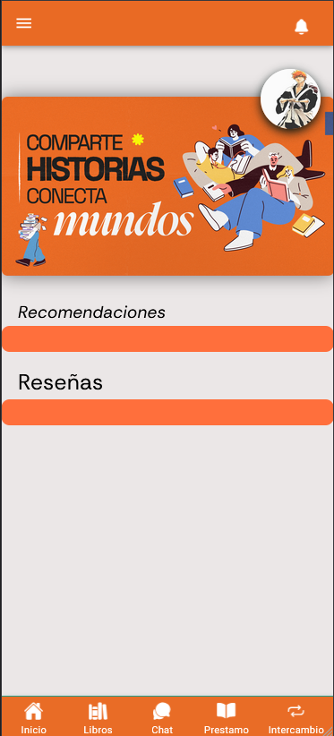

1. ***Solicitud de agregar libro***

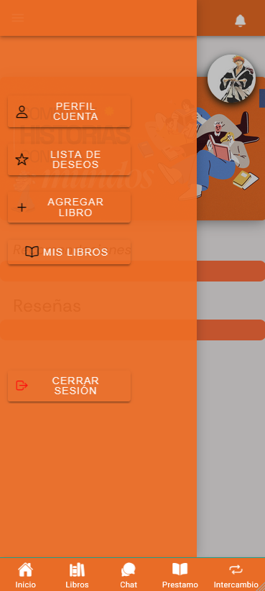

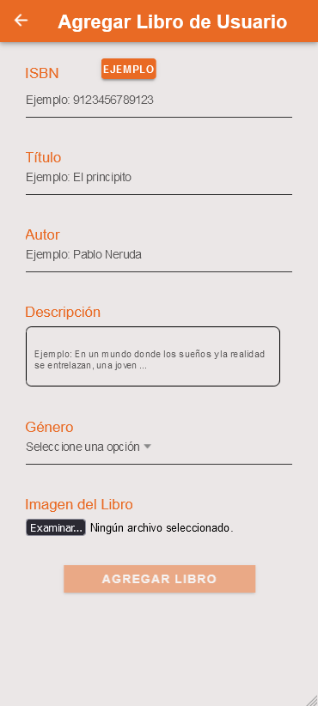

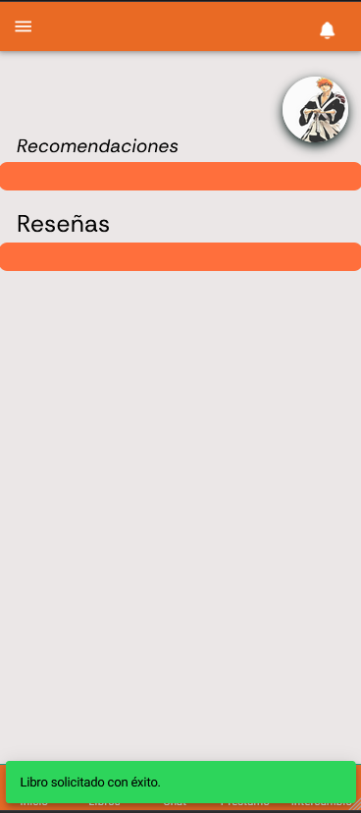

1. ***Encargado revisa solicitudes de libros***

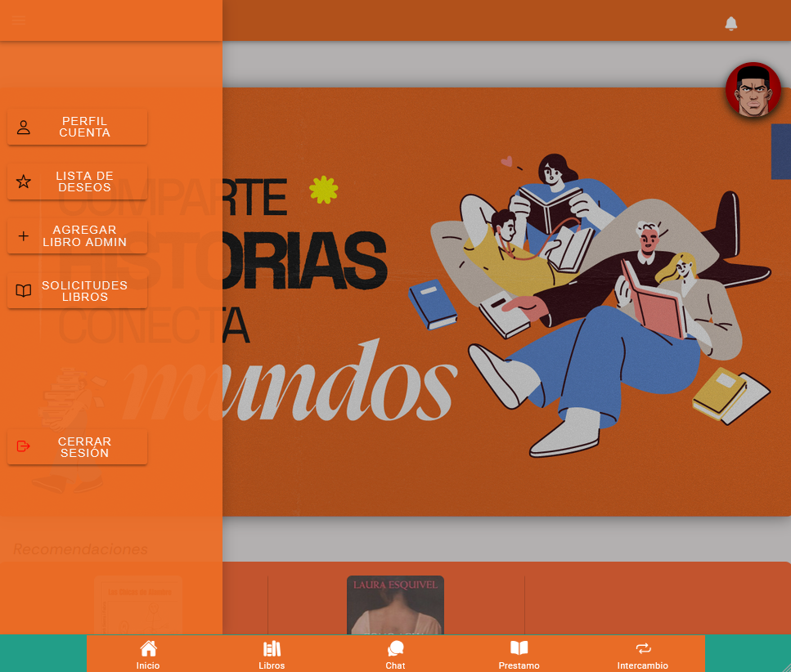

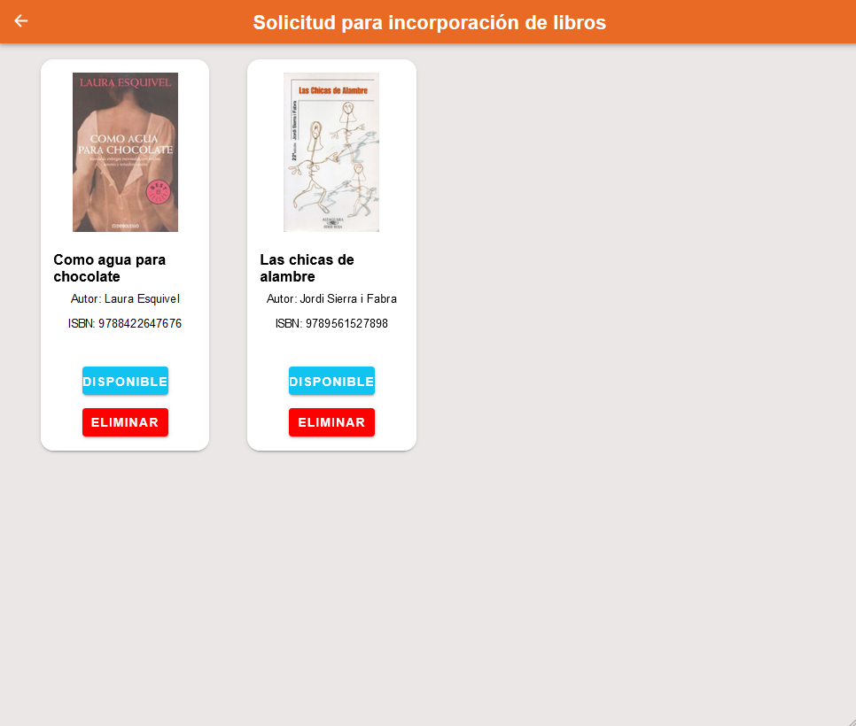

1. ***Librería de la aplicación***

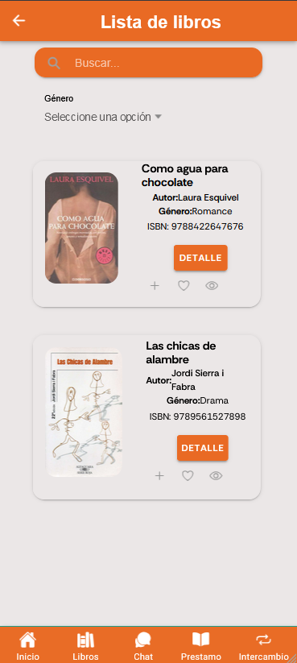

1. ***Agregar libro a la biblioteca del usuario y marcar como disponible para préstamo y/o intercambio***

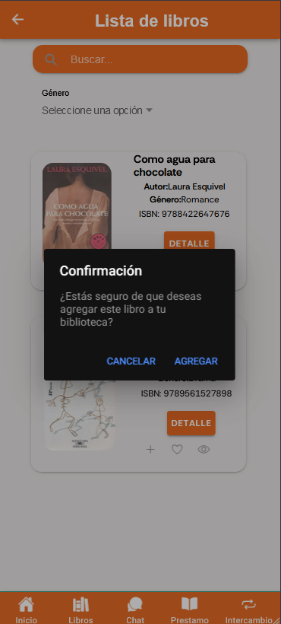

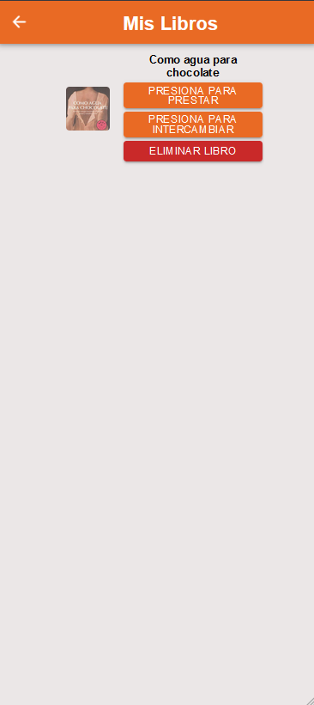

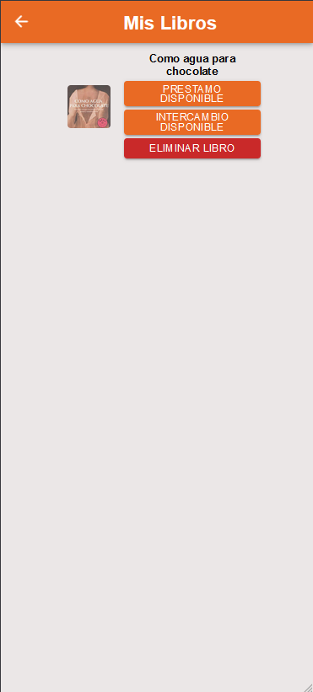

1. ***Libro de interés para solicitar préstamo o intercambio***

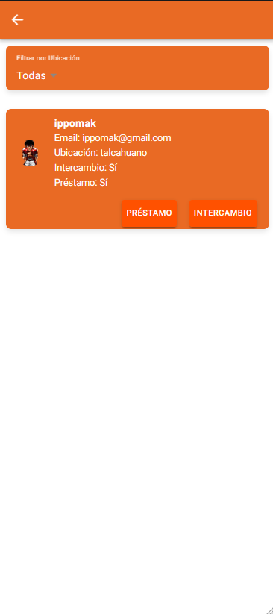

1. ***Procedimiento de solicitud de préstamo***

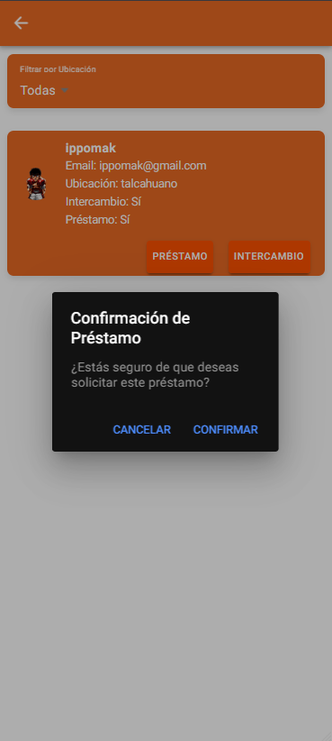

***Visualización de la solicitud de préstamo***

Solicitante Prestamista

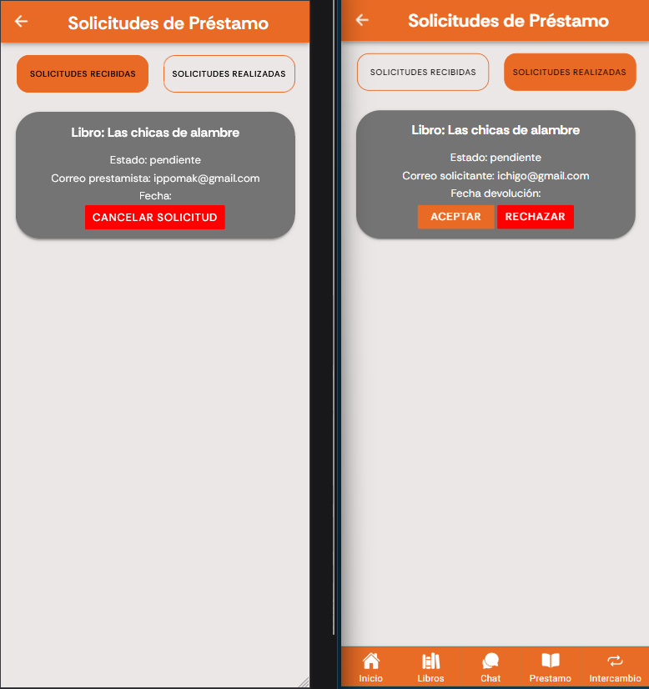

***Solicitud ya aceptada***

Solicitante Prestamista

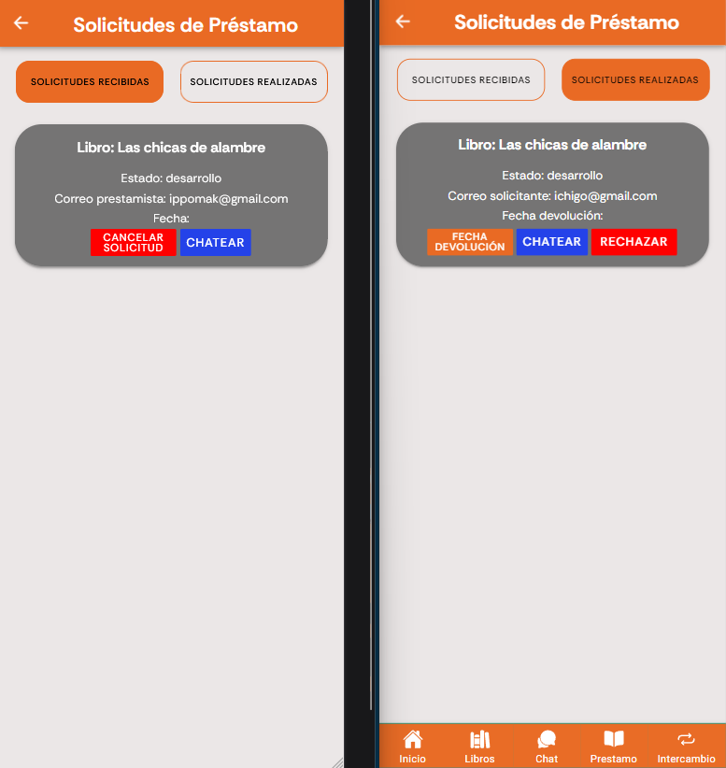

***Asignación de fecha una vez conversado en el chat***

Solicitante Prestamista

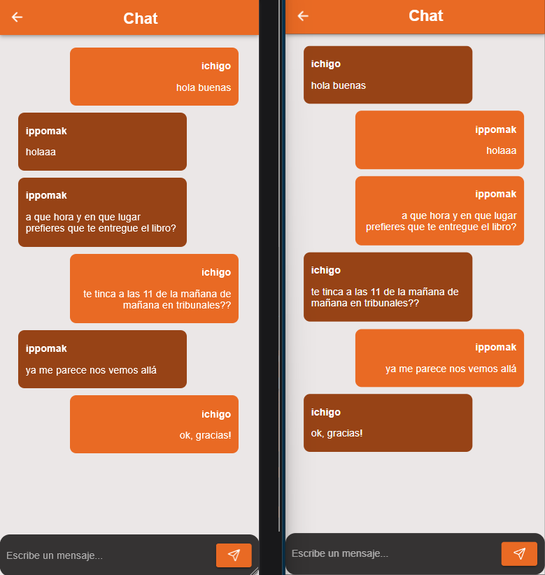

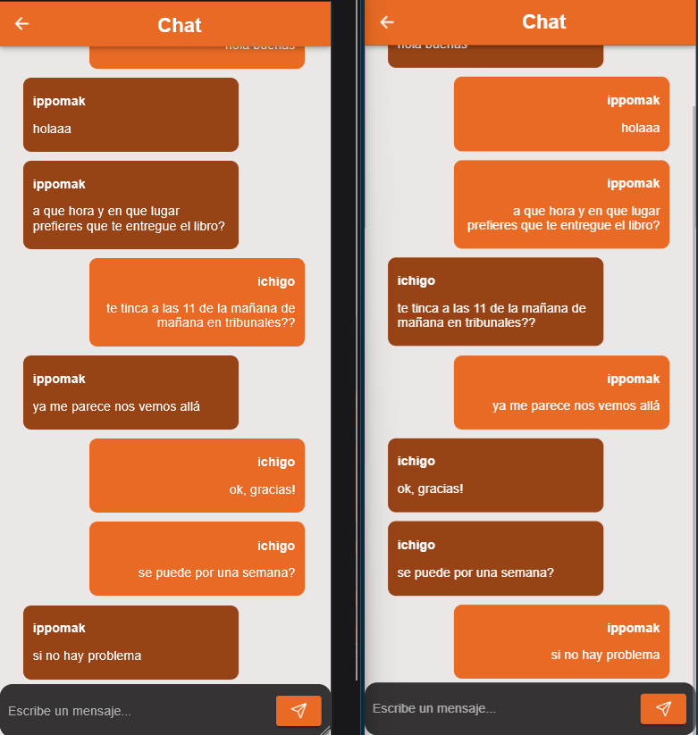

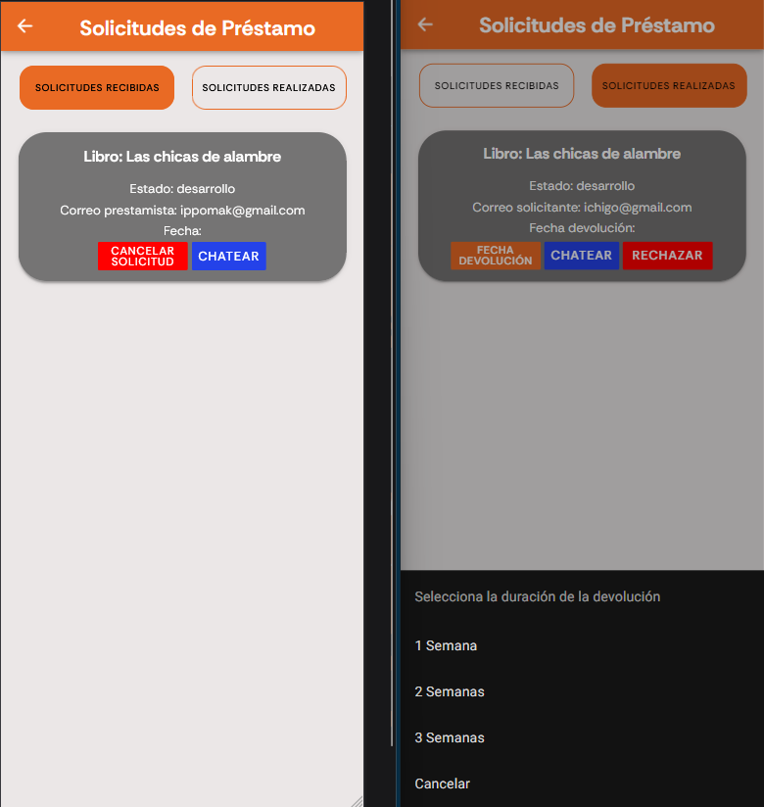

***Marcar entrega, confirmación, devolución y confirmación de devolución del libro***

Solicitante Prestamista

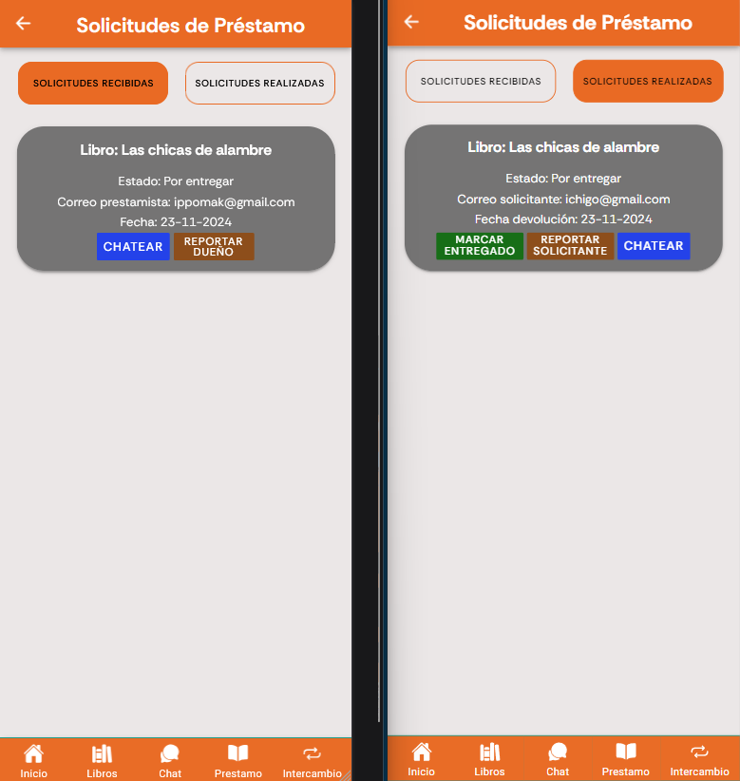

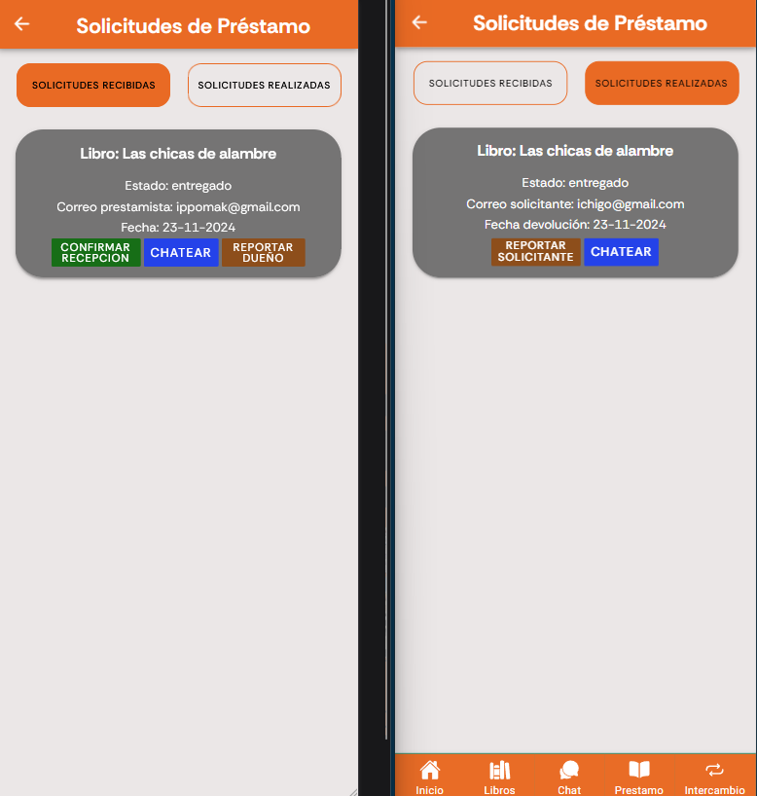

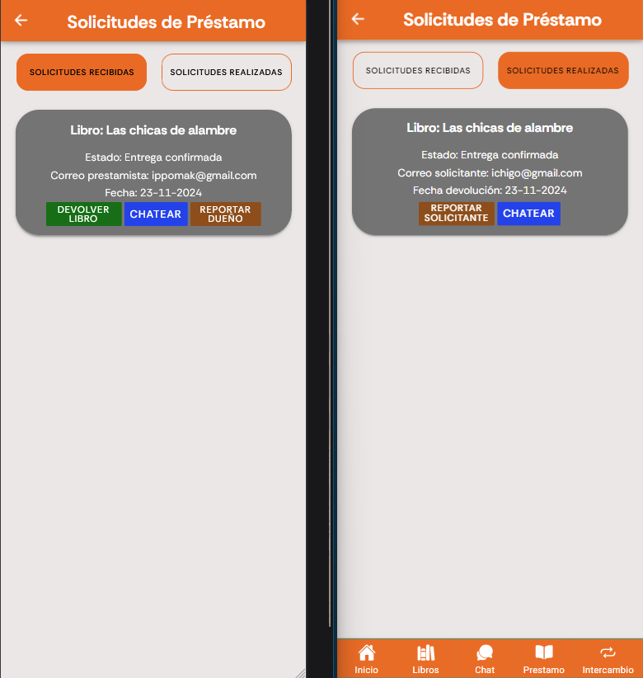

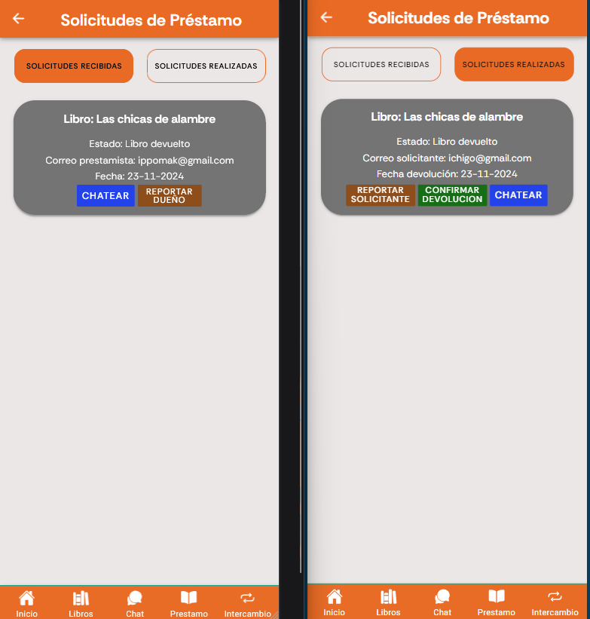

***Reseña del libro por parte del solicitante***

Solicitante Prestamista

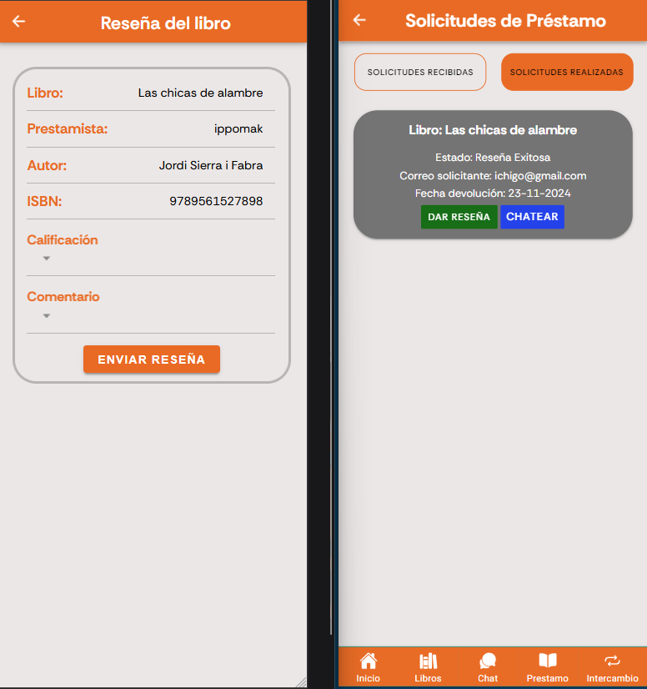

***Reseña del usuario por parte del prestamista***

Solicitante Prestamista

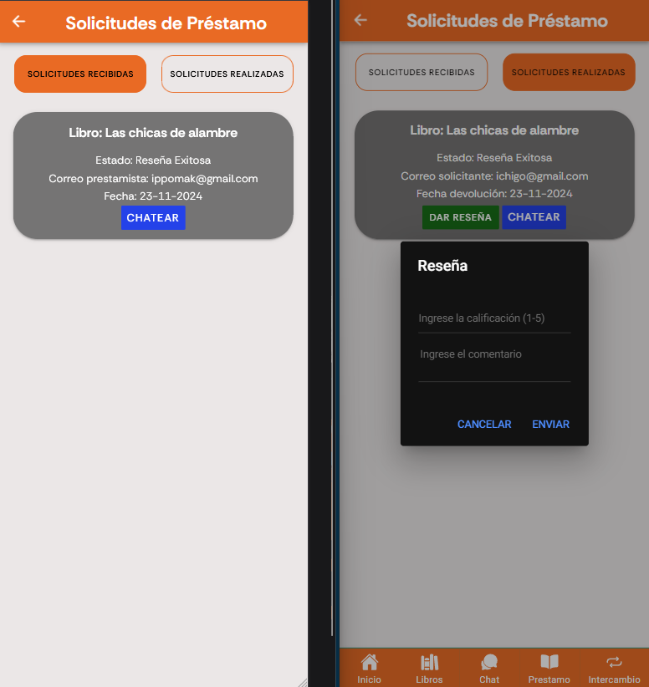

***Préstamo terminado***

Solicitante Prestamista

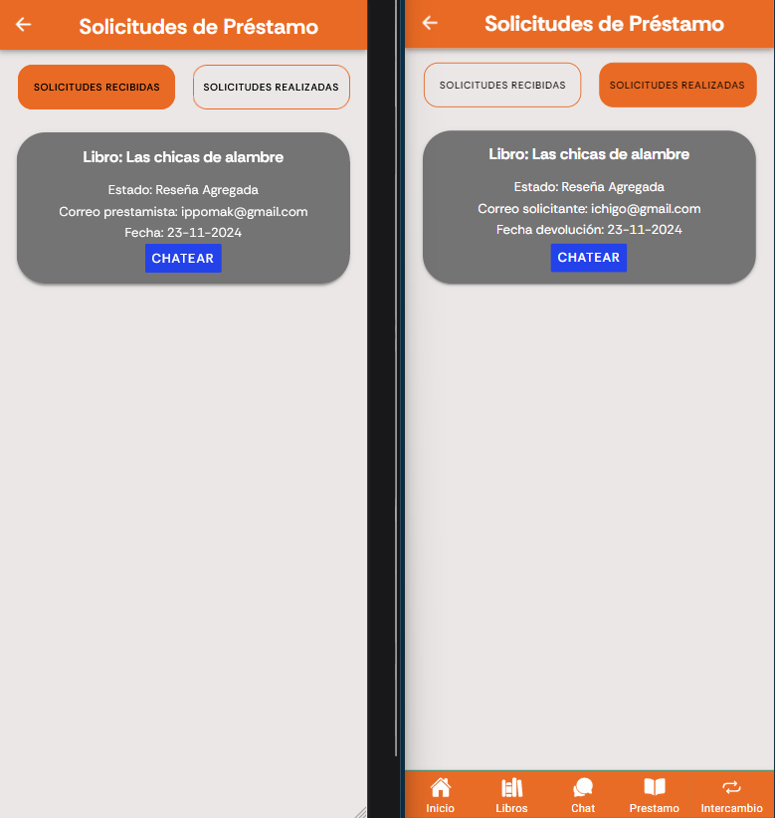

***Reseña del libro por parte del solicitante en el home  
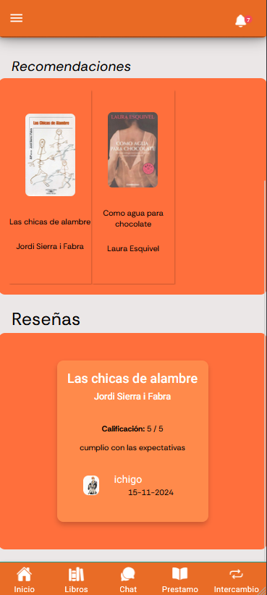***

***Visualización de la calificación del prestamista hacia el solicitante***

